Secretaria da Fazenda do Estado do Tocantins

Centro Interamericano de Administrações Tributárias

Especificação de Caso de Uso

**PROCESSO: Cadastro de Contribuintes do ICMS**

**SIGLA DO PROCESSO: CCI**

**COMPONENTE: Processar Solicitação Jucetins**

**CASO DE USO: CCIUC0107 – Analisar Eventos de Baixa Cadastral**

26/07/2016

Histórico de Revisões

|  |  |  |
| --- | --- | --- |
| **Data** | **Descrição** | **Autor** |
| 26/07/2016 | Versão inicial | Edimilson Ahid |
| 20/10/2016 | Atualização de UC para sistema | Renato Plasse e Cristiano Casaril |
|  |  |  |
|  |  |  |

Lista de Siglas

|  |  |
| --- | --- |
| **Sigla** | **Descrição** |
| AFRE | Auditor Fiscal da Receita Estadual |
| CCI | Cadastro de Contribuintes do ICMS |
| CEST | Código Especificador da Substituição Tributária. Identifica os produtos sujeitos ao regime de substituição tributária. Regulado pelo CONFAZ. |
| CNPJ | Número de Cadastro de Pessoa Jurídica na SRFB |
| CONFAZ | Conselho Nacional de Política Fazendária. |
| CPF | Número de Cadastro de Pessoa Física na SRFB |
| e-CNPJ | Certificado Digital de Estabelecimento da SRFB |
| ICMS | Imposto de Circulação de Mercadorias e Serviços |
| IE | Número de Inscrição Estadual na SEFAZ |
| SEFAZ | Secretaria da Fazenda do Estado de Tocantins |
| SRFB | Secretaria da Receita Federal do Brasil |
| TARE | Termo de Acordo de Regime Especial |
| JUCETINS | Junta Comercial do Estado do Tocantins |
| SIGFACIL | Sistema Integrador Estadual |
|  |  |
|  |  |
|  |  |
|  |  |

Índice

1 CCIUC0107 – Analisar Eventos de Baixa Cadastral 5

1.1 Descrição 5

1.2 Atores Envolvidos 5

1.3 Diagrama de caso de uso 5

1.4 Pré-condições 5

1.5 Fluxo principal 5

1.5.1 O sistema inicia o caso de uso 5

1.5.2 O sistema capturou o CNPJ que irá sofrer a baixa cadastral para iniciou as validações. 5

1.5.3 O sistema analisou as Obrigações Acessórias, Obrigatórias e as Outras regras, com base na Regra CCIRN0207 5

1.5.4 O sistema capturou o array de pendências gerado para a Baixa Cadastral 6

**1.5.5** O sistema retorna ao passo 1.6.2.2, do Fluxo Alternativo **A2 – Evento de Baixa Cadastral**, do Caso de Uso CCIUC0101 – Processar Arquivo de Solicitação Jucetins 6

1.5.6 O sistema encerra o processo do caso de uso. 6

1.6 Fluxos Alternativos 6

**1.6.1** **A1 – Registrar Pendências de Validação** 6

1.7 Fluxos de Exceção 6

1.8 Pós-condição 6

1.9 Requisitos Especiais 6

1.10 Layout das Páginas de Entrada ou Saída 6

Especificação de Caso de Uso

# CCIUC0107 – Analisar Eventos de Baixa Cadastral

## Descrição

Este caso de uso descreve o procedimento de análise dos eventos de baixas cadastrais recepcionados pelo processamento de arquivos da Jucetins.

## Atores Envolvidos

* Usuário Sistema

## Diagrama de caso de uso

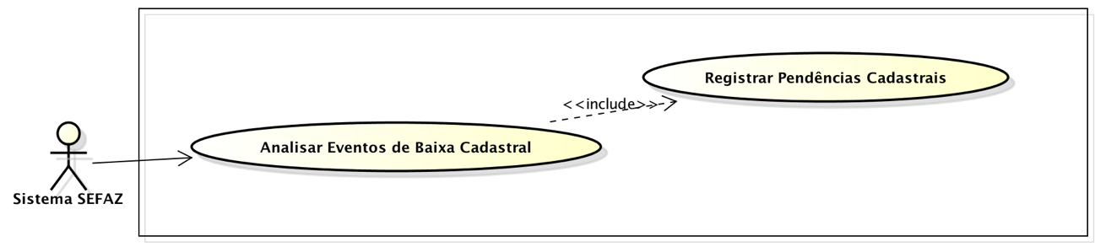

## Pré-condições

O sistema deverá receber o CNPJ do Solicitante da Baixa o Protocolo da Solicitação Gerado no Inicio do Processamento do Arquivo da Jucetins

## Fluxo principal

Este caso de uso é iniciado quando o sistema identificou um Evento de Baixa Cadastral no momento do processamento dos arquivos da Jucetins.

1. O sistema capturou o CNPJ e analisa as Obrigações Acessórias, Obrigatórias e as Outras regras, com base na Regra CCIRN0207.

**A1 – Registrar Pendências de Validação**

1. O sistema capturou o array de pendências gerado para a Baixa Cadastral
2. O sistema retorna ao passo 15, do Fluxo Principal, do Caso de Uso CCIUC0101 – Processar Arquivo de Solicitação Jucetins
3. O sistema encerra o processo do caso de uso.

## Fluxos Alternativos

### **A1** **– Registrar Pendências de Validação**

O sistema identificou que existe pendências nas regras executadas ou retorno de um caso de uso, com base no array recebido e registra as pendências encontradas.

1. O sistema captura a lista de array de pendências que foram detectadas e executa a chamada do caso de uso CCIUC0102 – Registrar Pendências Cadastrais, conforme CCIRN0209.

Parâmetros de entrada para invocar o CCIUC0102:

* array de pendências encontradas;
* Número da solicitação;
* CNPJ do solicitante.

1. O sistema registrou as pendências e retorna ao passo 3 do Fluxo Principal.

## Fluxos de Exceção

Não aplicável.

## Pós-condição

Não aplicável.

## Requisitos Especiais

Não aplicável.

## Layout das Páginas de Entrada ou Saída

Não aplicável.